课程编号：12000016
北京理工大学2009—2010学年第二学期

2007级计算机科学与技术类《编译原理与设计》试卷 (2010.07)A

班级 学号 姓名 成绩

题号 | 一 | 二 | 三 | 四 | 五 | 六 | 七 | 八 | 总分
成绩
** 注意：各题均必须答在试卷上，书写不下可以写在试卷背面。

一．判断题 （10分）
在下面答题表中填上“√”或“×”。
题号 | 1 | 2 | 3 | 4 | 5 | 6 | 7 | 8 | 9 | 10
答案 |  |  | X |  |  |  |  | X | X

- 文法G(A)：A→aB|ε B→Ab|a 不是3型文法。
- 循环的入口结点是构成循环的结点序列中所有结点的必经结点。
- 文法的每个非终结符推出的终结符号串都是该文法所描述的语言的句子。
- 编译的预处理程序的处理对象是源程序。
- 一个文法的LR(0)的项目集可以对多个规范句型的活前缀有效。
- LR的项目集中待约项目不会引起冲突。
- 一部文法的两个终结符在算符优先关系表中不一定存在优先关系。
- DISPLAY表用来记录每层过程的最新活动记录地址，因此它的大小在运行时确定。
- SLR(1)与LL(1)中的“1”都是通过求FOLLOW集合得到的，因此它们的含义相同。
- 设文法中有产生式T→ε，若采用递归下降分析方法，则T对应的函数是空函数。
二、单项选择题 (在下面答题表中填上答案) （12分）
题号 | 1 | 2 | 3 | 4 | 5 | 6
答案 | D | A | C | C | B | D

1．下面不属于LL分析器的构成部分的是
A）LL总控程序 B）LL分析表 C）分析栈 D）源程序

2．给定文法G(S)：
S → 0S | 1A | 0 A →1 | 1S | 0B B →1A | 0B
下列符号串是L(G)中的元素的是
A）10100010011011 B）0101001110010010
C）1101010011110111 D）1010011101101010

3．下列优化中不会改变目标程序运行速度的是
A）循环不变代码外提 B）循环运算强度削弱
C）死代码删除 D）无用赋值删除

4．对一般高级程序设计语言，编译程序中不能采用的存储分配方案是
A）静态存储分配 B）动态存储分配
C）线性存储分配 D）栈式存储分配
5．设有如下T型图：
L A
S
S B
B
L A
B
下面描述错误的是
A）已有编译器为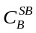
B）该T型图表示的编译器为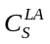
C）该T型图表示的是一个交叉编译器
D）该T型图表示的编译器的输入是L语言源程序，输出是A机器目标代码

6．设有文法G[S]：
S→ AaB A→ aB|aBb B→a|b
则a(栈内)和b(栈外)的优先关系是
A）ab B）ab C）ab D）三种优先关系都存在
三．填空题： （23分）
1．设有文法G的符号集为V，非终结符号集为V_{N}，终结符号集为V_{T}，则三者之间的关系
为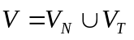 、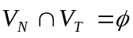。

2．已设有语言：L(G(S)) = { a^{i+j}b^{i}c^{j} | i，j >0 }，则文法G(S)是：
S->aAc|aSc A->aAb|ab。

3．设有C语言表达式：a<＝b+c && a>d || a+b != h，它的逆波兰式是：
Abc+<=ad>&&ab+h!=|| 。

- 设文法G(S)：
S→AB | bb| b AC A→ε| b B→ε| aC C→aS | c
则FOLLOW(A) = {#,a,c}。
G(S)的句子bbabb的全部短语是b,bb,abb,bbabb。句柄是b；
最左素短语是b。
- 对上题给出的文法G(S)，填写如下LL(1)分析表的内容。

 | A b c #
A | A->ε A->b A->ε A->ε

四．简答题 （9分）
1．简述规范推导、规范归约及规范句型的概念。（可举例说明）
答：规范推导：在推导过程中，总是对字符串中最右边的非终结符进行替换。
规范规约：规范推导的逆序。
规范句型：仅用规范推导得到的句型。

2．在自上而下语法分析过程中，为什么要消除文法的左递归？
答：具有左递归性的文法会使自上而下分析陷入死循环，从而永远推导不出句子。

3．对PL/0编译程序，下面矩阵中列元素所指的数据对象在PL/0编译的哪个（或哪几个）过程（参考行元素所列）中生成或使用的，请在矩阵表中行列对应的空格中画“√”。

. | 词法分析 | 语法分析 | 代码生成 | 解释执行
目标代码 CODE ( ) |  |  | V | v
符号表TABLE ( ) |  | V | V
数据栈 S ( ) |  | V | V | V
五．解答题 （14分）
0
1
2
3
a
b
b
b
b
a
ε
a
ε
设NFA M的状态图如右：
1．给出M的状态矩阵表示；(4分）
2．对NFA M进行确定化；(4分）
3．对确定化的DFA M′进行最小化；(4分）
4．给出L(M′)的正规式描述。(2分）
答：
1.M的状态矩阵
state | a | b | ε
0 | {1} | {2} | {1}
1 |  | {1, 3 }
2 |  |  | {3}
3 | {0,3} | {2}
2.画出NFA M确定化状态表
I | I_{a} | I_{b}
{0,1}* | {1} | {1,2,3}
{1}* |  | {1,3}
{1,2,3}* | {0,1,3} | {1,2,3}
{1,3}* | {0,1,3} | {1,2,3}
{0,1,3}* | {0,1,3} | {1,2,3}
确定后的DNA M'
 | a | b
0* | 1 | 2
1* |  | 3
2* | 4 | 2
3* | 4 | 2
4* | 4 | 2
3.用划分法对DNA M'进行最小化
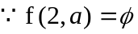
划分为{{0,2,3,4},{1}}
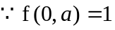
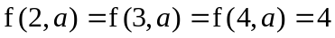
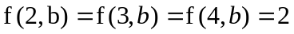
合并等价状态为{{0},{1},{2,3,4}}
重命名后，得最小化的DFA M'
 | a | b
0* | 1 | 2
1* |  | 2
2* | 2 | 2

状态转化图为：

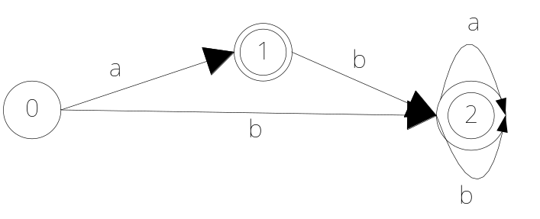

4.正规式为ε|a|(b|ab)(a|b)*

六．解答题 （10分）
设有下列C语言的语句
for ( i=1; i<=100; i++;)
if (er1) S1;
else while (er2) S2;
其中：S1和S2代表是语句，对应的四元式分别为S1.code和S2.code；er1和er2代表条件表达式，对应的四元式为er1.code和er2.code。
要求：给出该语句的四元式形式的目标代码结构，填入下表。
说明：无条件转移操作符用“j”表示；条件成立转移的操作符用“j_{T}”表示；条件不成立转移的操作符用“j_{F}”表示。
答：（注意：可以自行加行）
主要部分是六个跳转语句，每个跳转语句2分.
addr | Code | 说明（可无）
1 | (=,1,_,i)
2 | (<=,i,100,T₁) | i<=100结果存放在T₁
3 | (j_{T}, T₁,_,5)
4 | (j,_,_,17)
5 | er1.code
6 | (j_{T},_,_,8) | er1.code结果为真
7 | (j,_,_,10) | er1.code结果为假
8 | S1.code
9 | (j,_,_,15)
10 | er2.code
11 | (j_{T},_,_,13) | er2.code结果为真
12 | (j,_,_,15) | er2.code结果为假
13 | S2.code
14 | (j,_,_,10)
15 | (+,i,1,i) | i=i+1
16 | (j,_,_,2)
17 | end | 结束

七．解答题 （12分）
设有文法G： S →Sab S →bA A→S A→ a
试判断G是四类LR文法的哪一类？并简要说明理由。
拓广文法2分
判断非LR(0)文法5分（LR(0)项目集规范族4分，找对冲突1分）
判断非SLR(1)文法2分
判断非LR(1)文法3分（LR(1)项目集规范族3分）
答：文法G的拓广文法为：
S’—>S
S—>Sab|bA
A—>S
A—>a

构造LR(0)项目集规范族
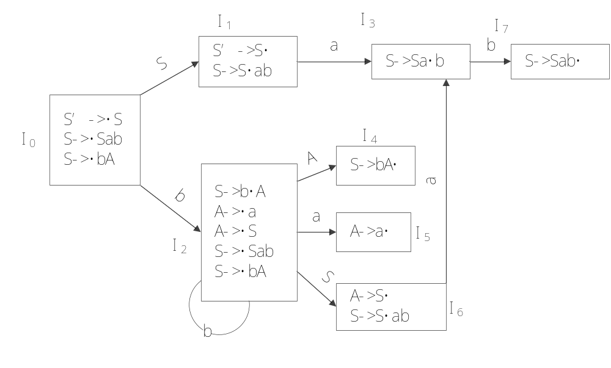
I₁,I₆中含有移进-规约冲突，非LR(0)文法
I₁中FOLLOW(S’)={#},{#}{a}=
I₆中FOLLOW(A)={#,a},{#,a}{a}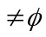
本文法非SLR(1)文法

构造LR(1)项目集规范族：
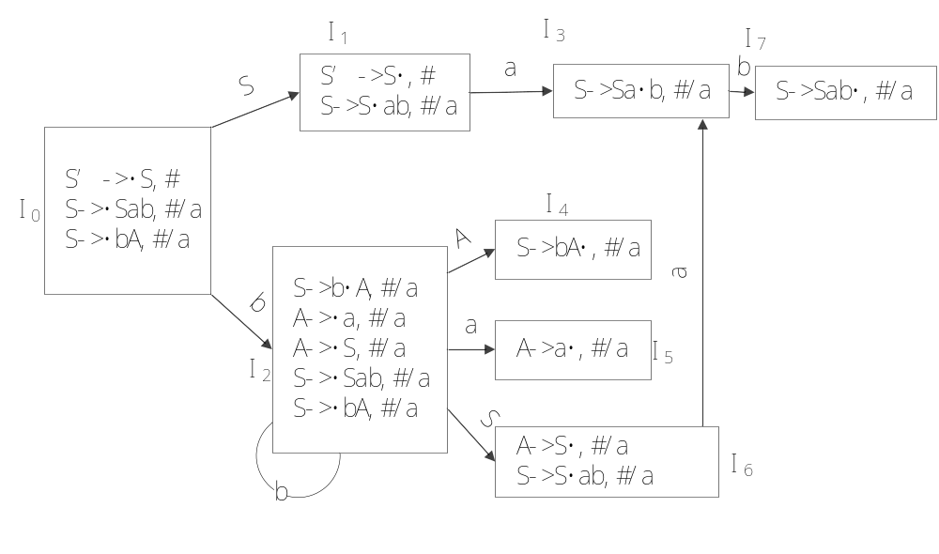
I5中存在移进-规约冲突
本文法非四类LR文法

八．解答题 （10分）
设有如下程序流图：

d1: i = 2
d2: j = i + 1
d3: i =1
d4: j=j+1
d5: j=j-4
d6: a=i
d7: b=j
B2
B1
B3
B4
B5
B2
- 确定流图中所有的回边和循环。
- 给出流图中各基本块中变量j的全部ud链；
本题中有两个回边两个循环，每个回边1分，每个循环1分，共4分。
一个基本块的ud链1分，共5分。
控制流图和必经结点集1分（没写不扣分）。
答:
1.控制流图为：

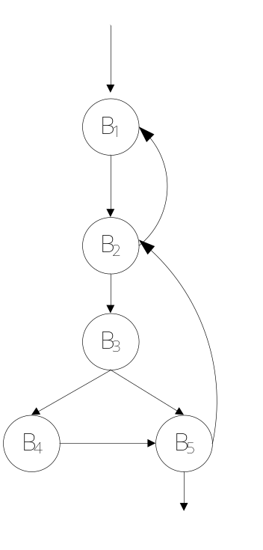
流图中各结点必经结点为：
D(B₁)：{ B₁}
D(B₂)：{ B_{1,} B₂}
D(B₃)：{ B₁ , B_{2,}B₃}
D(B₄)：{ B_{1,} B_{2,} B_{3,} B₄}
D(B₅)：{ B_{1,} B_{2,} B_{3,} B₅}
回边：
< B_{2,} B₁>
< B_{5,} B₂>
循环：
{ B_{1,} B_{2,} B_{3,} B_{4,} B₅}
{ B_{2,} B_{3,} B_{4,} B₅}
- B₁ , B₂中没有j的引用点
B₃中：j的ud链为{ d₂ , d _{4,} d ₅}
B₄中：j的ud链为{ d ₄}
B₅中：j的ud链为{ d _{4,} d ₅}

